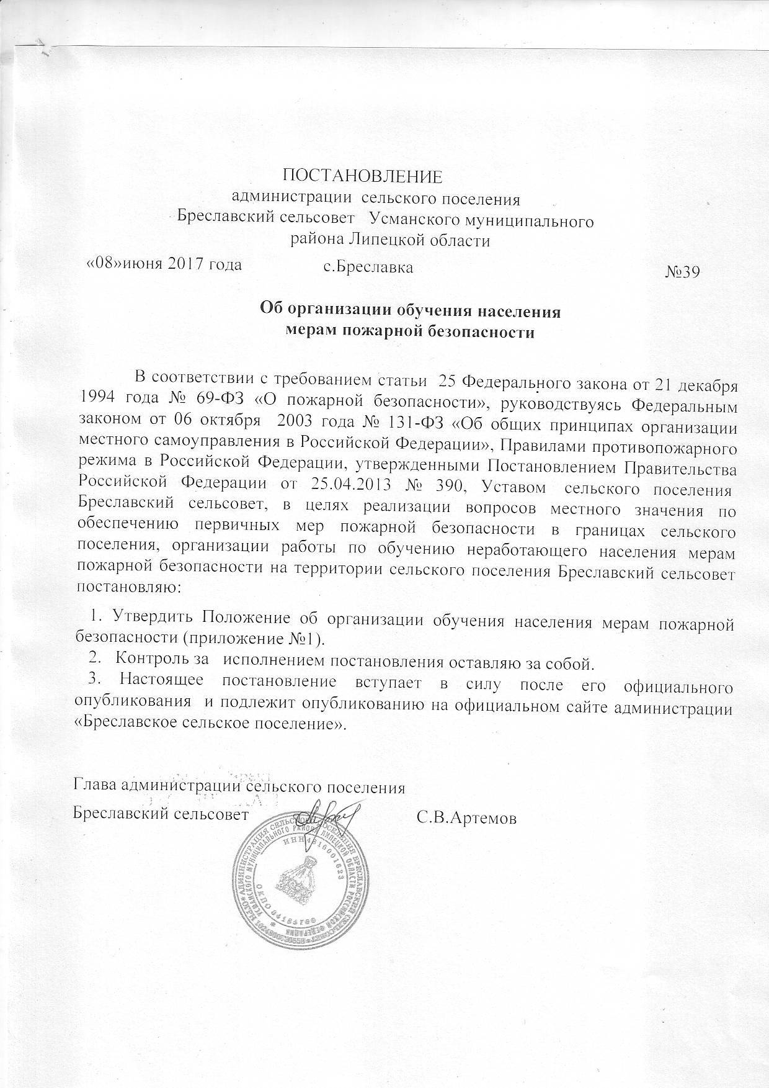

Приложение № 1
к постановлению администрации
Бреславского сельского поселения
От08 июня.2017 №39

ПОЛОЖЕНИЕ
об организации обучения населения мерам пожарной безопасности

1. Положение об организации обучения населения мерам пожарной безопасности (далее – Положение) разработано в целях обеспечения противопожарной безопасности на территории сельского поселения Бреславский сельсовет в соответствии с Федеральным законом от 06.10.2003 № 131-ФЗ «Об общих принципах организации местного самоуправления в Российской Федерации», Федеральным законом от 21.12.1994 № 69-ФЗ «О пожарной безопасности», Правилами противопожарного режима в Российской Федерации, утвержденными Постановлением Правительства Российской Федерации от 25.04.2013 № 390, Уставом сельского поселения Бреславский сельсовет и устанавливает единые требования к организации обучения неработающего населения мерам пожарной безопасности, определяет его основные цели и задачи, периодичность, формы и методы обучения мерам пожарной безопасности, способам защиты от опасных факторов пожара и правилам поведения в условиях пожара.
2. Под неработающим населением в настоящем Положении понимаются совершеннолетние граждане, не состоящие в трудовых отношениях, за исключением лиц, находящихся в местах лишения свободы, и лиц с психическими и умственными отклонениями, находящихся в специализированных стационарных учреждениях здравоохранения или социального обслуживания.
3. Обучение в сфере пожарной безопасности носит непрерывный многоуровневый характер.
4. Порядок осуществления обучения неработающего населения мерам пожарной безопасности, в том числе в муниципальном и частном жилищном фонде устанавливается органами местного самоуправления поселений.
5. Органы местного самоуправления поселений осуществляют учет работы по обучению неработающего населения мерам пожарной безопасности.
6. Финансовое, материально – техническое и учебно – методическое обеспечение органов местного самоуправления сельского поселения Бреславский сельсовет по ведению обучения неработающего населения мерам пожарной безопасности осуществляется за счет средств, предусмотренных на эти цели в бюджете сельского поселения Бреславский сельсовет на очередной финансовый год.

2. Основные цели и задачи обучения
1. Основными целями и задачами обучения неработающего населения мерам пожарной безопасности являются:
- соблюдение и выполнение неработающим населением требование пожарной безопасности;
- освоение неработающим населением порядка действий при возникновении пожара, способов защиты от опасных факторов пожара, правил применения первичных средств пожаротушения и оказания пострадавшим на пожаре первой медицинской помощи;
- снижение числа пожаров и тяжести последствий от них;
- развитие системы обучения населения поселения в сфере пожарной безопасности на основании единства принципов, форм и методов обучения;
- формирование необходимого организационного, информационного, ресурсного и кадрового обеспечения системы обучения в сфере пожарной безопасности, совершенствование механизмов распространения успешного опыта государственного управления в указанной сфере;
- повышение эффективности взаимодействия органов местного самоуправления, организаций и населения по обучению пожарной безопасности на территории сельского поселения Бреславский сельсовет;
- обеспечение целенаправленности, плановости и непрерывности процесса обучения населения мерам пожарной безопасности.
3. Этапы, формы и методы обучения населения мерам пожарной безопасности
I этап – организационный:
1. Составляется план организации обучения;
2.Составляются списки обучаемых, оформляются Уголки пожарной безопасности в помещении администрации сельского поселения Бреславский сельсовет;
3. Анализируются пожары, происшедшие за последние годы в населенных пунктах, информируется население о проведении обучения.

II этап – подготовительный:

1. Осуществляется подбор кандидатур и утверждение списков общественных инструкторов, а также их подготовка. Инструкторами могут быть как профессиональные работники пожарной охраны, так и работники добровольных пожарных обществ, жители сельского поселения Бреславский сельсовет.
За каждым инструктором закрепляется определенная группа жилых домов, населенный пункт.
Принимается постановление администрации сельского поселения Бреславский сельсовет по организации обучения населения мерам пожарной безопасности .

III этап - проведение обучения населения:

Последовательность обучения населения определяется графиками (приложение №3), составляемыми организаторами обучения совместно с общественными инструкторами.
Особое внимание при обучении и инструктаже необходимо уделять лицам, склонным к злоупотреблению спиртными напитками, одиноким, престарелым, семьям, в которых дети остаются без присмотра. К проведению работы с указанной категорией граждан необходимо привлекать участковых инспекторов милиции.
Рекомендуются следующие формы обучения населения мерам и правилам пожарной безопасности по месту жительства (приложение № 5):
- индивидуальное обучение в составе одной или двух-трех семей, как основная форма;
- групповые инструктивные беседы;
- проведение противопожарного инструктажа.
Собеседования инструктивного порядка с одним или несколькими жильцами лучше всего проводить непосредственно в квартирах и индивидуальных домах. Жильцам необходимо разъяснять, что обучение правилам пожарной безопасности проводится в их же интересах.
Инструктор должен так строить занятия с населением, чтобы оно проходило в форме непринужденной беседы и в порядке ответов на вопросы.
Если при посещении квартиры, или индивидуального дома обнаруживаются нарушения правил пожарной безопасности, то на это необходимо обратить внимание проживающих, рассказать о последствиях, к которым может привести то или иное нарушение, убедить людей принять немедленные меры к устранению нарушений.
Ответственные квартиросъемщики и владельцы домов должны быть не только проинструктированы, но и предупреждены под роспись в журнале учета о персональной ответственности за допущение нарушений, которые могут привести к пожарам.
Присутствующие на беседе должны быть зарегистрированы в журнале учета обучения населения. Всех отсутствующих необходимо обязательно учесть для того, чтобы в последующем дополнительно проводить с ними инструктивные беседы.
Для проведения групповых инструктивных бесед на противопожарные темы с членами семей, неохваченных индивидуальным обучением, необходимо оборудовать в помещении администрации сельского поселения Бреславский сельсовет, в клубах, Доме культуры, школах и т.п. уголки с набором брошюр, плакатов, фотографий и др. наглядных материалов. В населенных пунктах эту работу можно проводить на улице, собирая в одном из дворов жильцов нескольких домов.
О дне и месте проведения противопожарного инструктажа заранее информируется население, вывешиваются объявления.
В качестве дополнительного мероприятия к двум названным формам обучения населения может быть применён противопожарный инструктаж ответственных квартиросъемщиков.
Основным методом обучения целесообразно избрать, беседу, иллюстрируемую примерами. Беседуя с населением, следует иметь в виду время года, помня, что ежедневная деятельность и жизнь человека во многом, а в пожарной безопасности тем более, зависит от погоды (мороз, жара), времени суток (день, ночь) и т.д.
Поэтому в осенне-зимний период следует больше касаться вопросов использования отопительных и нагревательных установок и электроприборов, говорить об основных моментах, связанных с нахождением человека на чердаке, в кладовых, сарае, сеновале и других подобных местах со свечой или спичками.
Перед Новым годом необходимо напоминать требования к украшению и освещению новогодней елки и о других проблемах, связанных с новогодними праздниками.
При приближении весны следует обратить внимание об уборке территории от мусора, скопившегося за зиму, а также о соблюдении мер пожарной безопасности при сжигании мусора, травы и т.д. В этот период будет своевременно напоминать правильные действия в случае возникновения пожара, ознакомить с первичными простейшими средствами и простейшими правилами тушения огня.
Независимо от формы обучения населения, очень важно добиваться максимальной убедительности излагаемого материала. Сухая, шаблонная, без характерных примеров беседа, трудно воспринимается.
Учитывая это, каждый общественный инструктор должен иметь в своей рабочей папке следующие материалы:
- копия постановления (выписка из него) администрации сельского поселения Бреславский сельсовет о проведении обучения населения мерам пожарной безопасности;
- Правила противопожарного режима в Российской Федерации, утвержденные Постановлением Правительства Российской Федерации от 25.04.2013 № 390,
- программа обучения населения мерам пожарной безопасности (Приложение № 1);
- журнал учета обучения населения мерам пожарной безопасности;
- методические рекомендации по обучению населения мерам пожарной безопасности;
- примерные тексты различных бесед;
- перечень характерных для жилых домов пожаров (рекомендуемся периодически обновлять через организаторов обучения или местные органы государственного пожарного надзора);
- фотографии последствий пожаров, возникших из-за нарушения основных ППБ с пояснительными текстами;
- набор плакатов по правилам пожарной безопасности в быту;
- агитационные материалы (открытки, буклеты, памятки для населения и т.п.) которые после проведения занятий по желанию жильцов оставляют в квартире (доме). В процессе обучения могут быть использованы также кино и видеофильмы,
Обучение населения по месту жительства целесообразно сопровождать широкой пропагандой мер пожарной безопасности (тематические вечера, выступления; работников пожарной охраны, проведение викторин в школах, показ пожарной техники и т.д.).
Однако, все эти мероприятия должны рассматриваться как сопутствующие. Основное же внимание должно быть уделено самому обучению.
Справки о количестве обученных должны представляться общественными инструкторами организатору обучения, один раз в месяц (приложение № 4).
Наиболее добросовестных и активных общественных инструкторов за высокое качество работы целесообразно поощрять. При этом результаты их работы в конечном итоге должны оцениваться с учетом положения дел с пожарами на тех участках жилого сектора, где они проводят обучение населения мерам и правилам пожарной безопасности.
Всю указанную работу необходимо проводить в тесном сотрудничестве и взаимодействии с работниками и сотрудниками пожарной охраны.

Приложение № 1
к Положению об организации
обучения населения мерам
пожарной безопасности

Программа
проведения обучения мерам пожарной безопасности квартиросъемщиков и владельцев квартир и частных жилых домов

1. Цель проведения.
Обучить жильцов правилам пожарной безопасности в домах, ознакомить их с основными причинами возникновения пожаров в жилом секторе, мерами предупреждения, правилами вызова пожарной охраны и действиям при пожаре предупредить об опасности воздействия высоких температур, продуктов горения, опасности паники.

2. Основные причины возникновения пожаров в жилых домах.
Неосторожное обращение с огнем (курение, разведение костров, применение свечей, спичек при посещении кладовых, подвальных и чердачных помещений).
Детская шалость с огнем. Использование факелов и паяльных ламп для отогрева замороженных труб центрального отопления. Неисправность и неправильная эксплуатация электроприборов, печного отопления. Пожары, связанные с применением предметов бытовой химии и аэрозольных препаратов.
Бенгальские огни, хлопушки, электрогирлянды - основные причины пожаров во время проведения новогодних праздников.

3. Предупреждение пожаров.
Правила применения открытого огня. Меры предосторожности при курении. Недопустимость разведения костров в летний период вблизи строений, высыпания золы и шлака около построек, запрещение применения керосина и бензина для разжигания печей, пользования неисправными печами, перекала печей, сушки дров, одежды, других горючих материалов на печах и возле них.
Недопустимость эксплуатации печей, имеющих трещины, неисправные дверцы, недостаточные разделки и отступки. Опасность топки углем, коксом или газом печей, не приспособленных для этих целей. Правила эксплуатации бытовых электроприборов, керогазов, керосинок. Меры предосторожности при применении бытовых осветительных и электронагревательных приборов и осветительных сетей. Сущность явлений короткого замыкания, перегрузки и большого переходного сопротивления. Правила пользования приборами бытового газа.
Меры предосторожности при применении предметов бытовой химии и аэрозольных препаратов. Предупреждение пожаров от разрядов статического электричества. Противопожарный режим в надворных постройках и жилых домах.
Меры пожарной безопасности во время проведения Новогодних праздников (применение: бенгальского огня, хлопушек, электрогирлянд). Воспитание у детей навыков осторожного обращения с огнем. Ответственность граждан за пожарную безопасность жилого сектора.

4. Порядок содержания территорий, чердачных и подвальных помещений.
Недопустимость возведения сараев, гаражей, строительство тамбуров, террас и других построек в противопожарных разрывах.
Запрещение устройства в лестничных клетках, коридорах, подвалах и на чердаках кладовых и чуланов, хранение легковоспламеняющихся и горючих жидкостей. Правила посещения подвальных и чердачных помещений. Содержание в постоянной готовности путей эвакуации.
Недопустимость загромождения проездов, дворовых территорий и разрывов между строениями, подъездов к источникам противопожарного водоснабжения, запасным эвакуационным выводам и наружным пожарным лестницам.
Запрещение хранения в гаражах горюче-смазочных материалов сверх установленных норм, нарушения противопожарного режима, применения открытого огня.

5 .Вызов пожарной охраны и действия граждан в случае возникновения пожара.
Средства связи, имеющиеся в жилом доме, места расположения ближайших телефонных аппаратов, порядок вызова пожарной помощи по телефону 01, звуковым сигналом или посылкой нарочного. Встреча пожарных подразделений. Тушение пожара (применение внутренних пожарных кранов, огнетушителей, воды, плотного покрывала (кошмы, песка и т.п.)).
Эвакуация людей и имущества - правила поведения граждан, застигнутых пожаром (предотвращение паники и неправильной эвакуации, меры предосторожности от поражения электрическим током, отравления дымом, оказание первой помощи пострадавшим).

Приложение № 2
к Положению об организации
обучения населения мерам
пожарной безопасности

Журнал
учета обучения населения мерам пожарной безопасности по месту жительства

Внештатный инструктор по обучению населения ________________________________________________________________________
(Ф.И.О.)

По участку ____________________________________________________________________
(наименование участка))

Начат ____________________________________

Окончен__________________________________

№ Дома  (квартиры) | Ф.И.О. | Дата обучения (инструктажа) владельца дома (квартиры) | Подпись владельца дома (квартиры)

Обучено правилам пожарной безопасности ____________________________ человек

«_____»_______________20__г.

Инструктор ________________________________________
(подпись)

Приложение № 3
к Положению об организации
обучения населения мерам пожарной
безопасности

График
обучения населения мерам пожарной безопасности
по населенным пунктам МО «_____________ сельское поселение»

Ф.И.О. инструктора | Закрепленный участок | Кол-во домов | Подлежит обучению  (человек) | 20_____ год
 |  |  |  | 1 | 2 | 3 | 4 | 5 | 6 | 7 | 8 | 9 | 10 | 11 | 12

Организатор обучения ____________________________________

Приложение № 4
к Положению об организации обучения
населения мерам пожарной
безопасности

Сведения
о ходе обучения населения по участку инструктора

Ф.И.О. инструктора | Закрепленный участок | Количество домов | Подлежит обучению (человек) | 20_____ год
 |  |  |  | 1 | 2 | 3 | 4 | 5 | 6 | 7 | 8 | 9 | 10 | 11 | 12

Приложение № 5
к Положению об организации
обучения населения мерам пожарной
безопасности

Тематический план группового обучения населения
мерам пожарной безопасности по месту жительства

Тема 1. Вводная.
Пожарная опасность - проблема человечества - 5 мин.
Тема 2. Пожары от электрических сетей и электрооборудования, их профилактика - 5 мин.
Тема 3. Пожары от печного отопления, их профилактика - 5 мин.
Тема 4. Пожарная опасность керосиновых приборов - 5 мин.
Тема 5. Дети - виновники пожаров - 5 мин.
Тема 6. Неосторожное обращение с огнем - причина пожара - 5 мин.
Тема 7. Пожары при проведении Новогодних мероприятий, их профилактика – 3 мин.
Тема 8. Пожарная безопасность при пользовании бытовыми газовыми приборами -5 мин.
Тема 9. Пожарная опасность предметов бытовой химии - 5 мин.
Тема 10. Противопожарные требования при застройке сельских населенных мест. Содержание подвалов и других вспомогательных помещений - 5 мин.
Тема 11.Меры пожарной безопасности при проведении ремонтных и строительных работ -10 мин.
Тема 12. Действия в случае возникновения пожара -10 мин.

Примечание:

1.Темы 1, 2, 5, 6, 7, 9, 12 рассматриваются для всех групп обучающихся
2.Темы 3, 4, 8 рассматриваются только для населения, пользующегося печами, газовыми и керосиновыми приборами.
3.Тема 10 рассматривается для населения, занимающегося строительством или ремонтом дома (квартиры).
4. Тема 9 используется для ответа на вопросы.

Итого: обязательных - 35 мин, по выбору - 25 минут.

